## 一：项目配置

1. 运行环境

开发环境:

Win 10

JDK 1.8

SQL Server 2008

Eclipse Version: Mars.1 Release (4.5.1)

依赖jar包:（均放置在项目web-inf的lib下，请用纯净的tomcat跑避免包冲突）

Spring的jar包

Struts2的jar包

Hibernate的jar包

Javax.mail（发送邮件的jar包）

Core-3.0（谷歌身份验证器的jar包）

部署的环境:

Apache Tomcat v8.0

Dynamic web module version 3.0

推荐使用Chrome浏览器运行，运行时直接run整个项目即可(若手机上没有谷歌身份验证器APP，我已直接将动态密码在控制台输出)

1. 数据库配置

数据库相关配置均已解耦到src下的db.properties下，自行修改数据库配置，原项目采用的数据库是sql server，数据库名是warehouse，项目及数据库的字符编码均为UTF-8

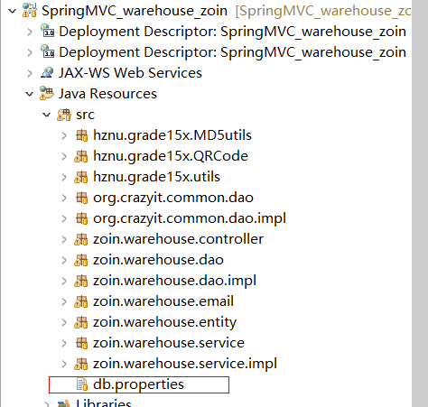

1. 数据库表的设计

该项目共4张表，tb_user对应用户实体类，tb_good对应货物实体类,tb_repository对应仓库实体类，tb_statics_in_out对应统计出库入库的次数

其中User实体暂无关联表

Good和Repository实体类采取双向1：N关联，tb_good表中通过repository_id外键关联到主表tb_repository

各表有若干字段

### 二：项目架构

1. 项目目录

层次结构清晰，一目了然，代码注释充足，代码风格优美

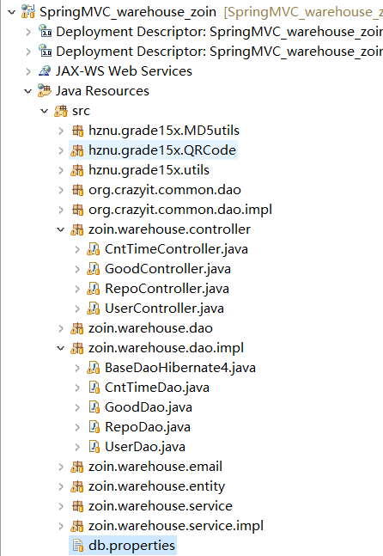

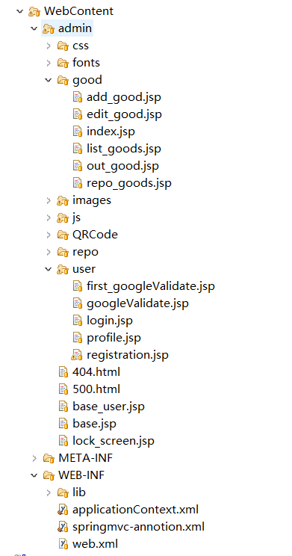

1. 项目结构及框架

本项目前端采取bootstrap框架，页面及一些js代码取自该前端框架，bootstrap框架画面优美，功能强大，框架实在太大，一时难以驾驭，本项目只用了其中很小一部分功能，还有很多优美的功能并未使用。

本项目后端采取SpringMVC整合hibernate框架（个人比较摒弃struts2，偏爱springmvc），整体代码可分为4个层面，controller层处理页面发过来的请求，service层处理业务逻辑，dao层封装与数据库的一些基本操作，且面向接口编程，service,dao都有对应的接口类，daoimpl都是继承自basedao的方法。

在hibernate框架中，配置了数据源，其中数据源加载的是db.properties文件，使用者可自行更改，通过在实体类中添加注解的方式持久化实体类，并且在applicationContext.xml配置了hibernate的一些属性

在springMVC框架中，applicationContext.xml中采取声明式事务的基于AOP切面的配置，并且采取基于注解的springMVC，其中在Springmvc-annotation.xml中配置了注解扫描的包、需要过滤的静态资源文件、视图的解析器，dao实现类中添加@Repository注解，service实现类添加@Service注解，将事务管理以及各种实例化的bean全部交给spring，其中表单验证中也用到ajx请求，在方法中添加@Responsebody注解响应ajax请求返回json而不是视图。

### 三 项目功能展示

* 1. 用户：

本项目对用户模块实现比较完善，当然由于时间问题，并未实现用户的权限管理。

1. 用户登录输入的口令是经过MD5算法进行加密处理的，且对每个用户都有一个对应的盐值，可以防止彩虹表的攻击

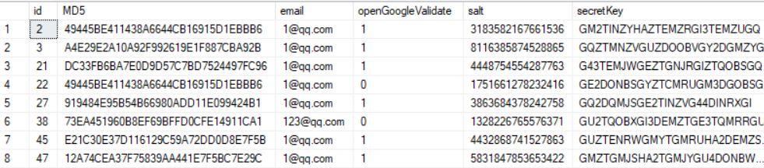

1. 用户在注册成功后会有谷歌身份验证器的二维码弹出，可以通过谷歌身份验证器APP扫描该二维码添加密钥到手机（我实现的谷歌身份验证器是基于时间的，也就是手机时间得和服务器上的时间一致），手机上添加对应密钥后会有30秒一变的动态密码，使用户登录更加安全，盗用身份登录的可能性几乎为0，当然如果用户嫌麻烦也可以手动关闭到身份验证器只进行一步口令验证。



页面上的二维码（二维码中可镶嵌logo（狗年行大运））

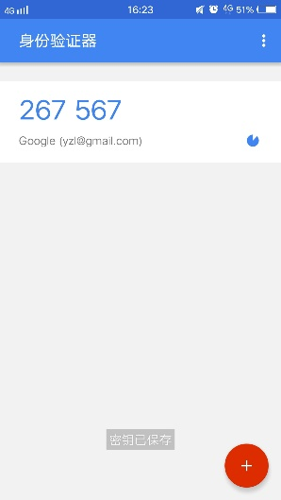

手机扫描二维码

紧接着输入手机上的动态密码即可登录，登录后可在用户信息页面选择是否开启谷歌身份验证

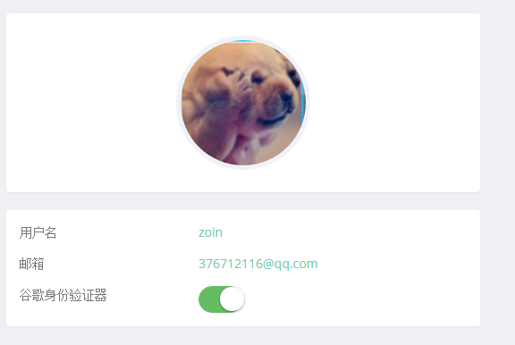

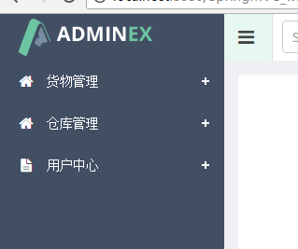

菜单栏可收缩



1. 密码重置：本项目实现了基于邮件的密码重置功能，可输入用户的邮箱进行重置密码

据我所知，基于smtp协议的邮件发送必须得发送方通过自己的账号和密码（一般是在邮件客户端开启SMTP协议后会给你个授权码）登陆到发送方的邮件服务器，才能通过发送方所在的邮件服务器向接收方的邮件服务器发送一封邮件，所以应该是必须要登陆的，可能老师你的代码在哪里把登陆的地方写死了，可能用的某一个账号，也可能是该邮件服务器提供给大家使用的第三方账号，即使是第三方账号也是要登陆到邮件服务器的，所以对于不登录即可发送邮件保持怀疑态度！

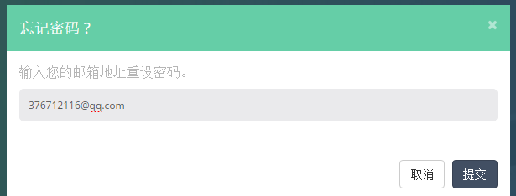

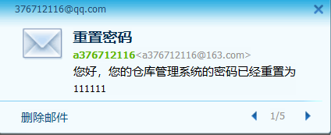

* 1. 货物

本项目对货物可进行基本的增删改查操作，可对货物入库，修改，也可以改变一个货物所在的仓库，编辑可回显，对表单做了验证，同一仓库有相同货物时添加改货物只会增加数量，对某一仓库中的数据不想看的时候可以收缩表单，可进入某个单独仓库看单个仓库的货物，可以按各个字段排序，且可动态搜索，翻页等

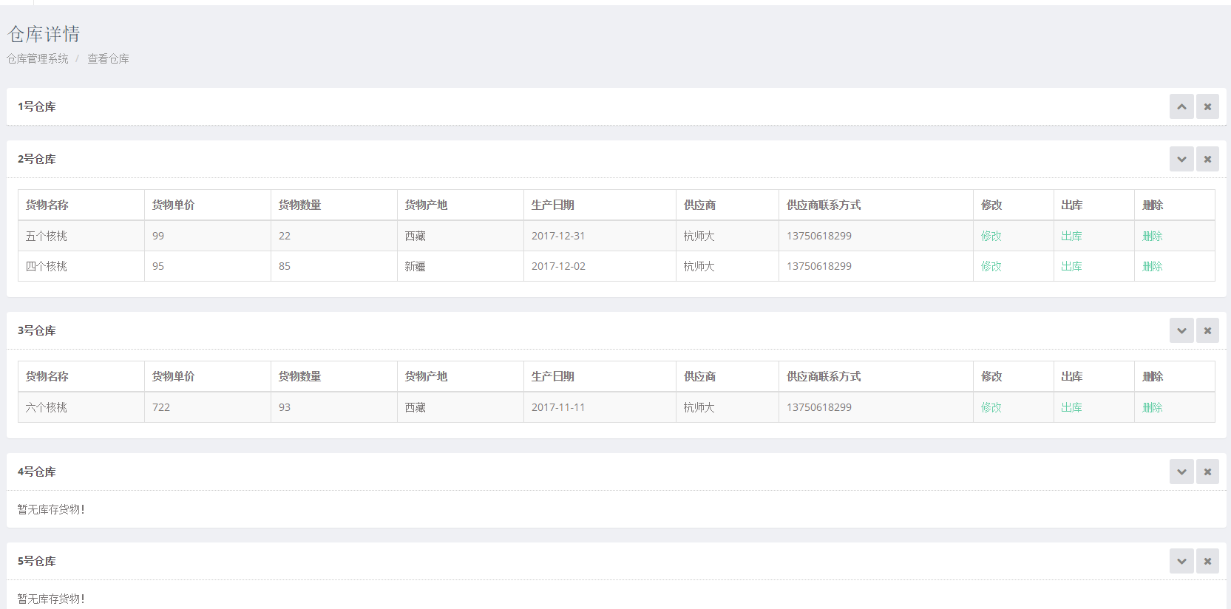

查看所有货物

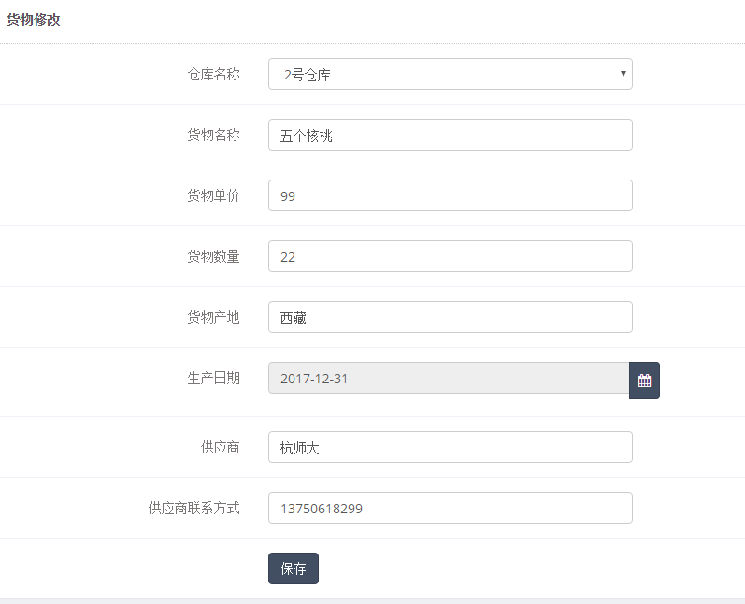

修改某一货物

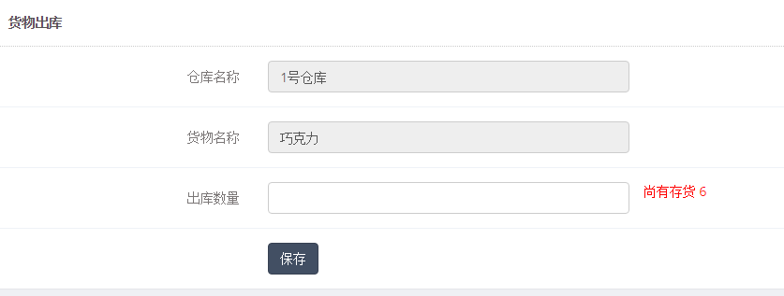

出库某一货物

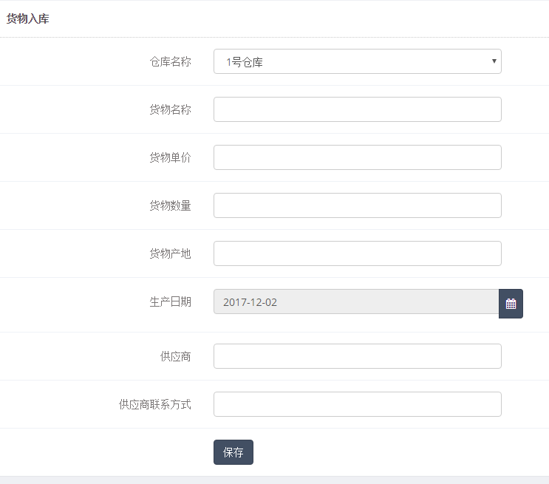

货物入库

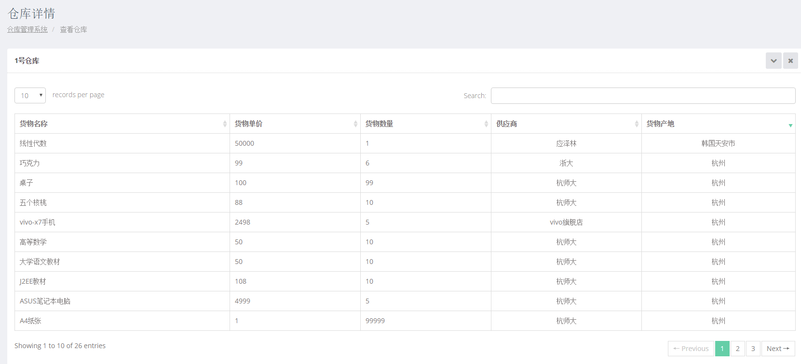

可进入某个仓库进行查看所有该仓库货物，左上角可选择每页记录数，右下角可以翻页，右上角动态搜索，点击某列可以动态排序

* 1. 仓库

仓库的增删改查基本功能以实现，且对表单做了基本验证

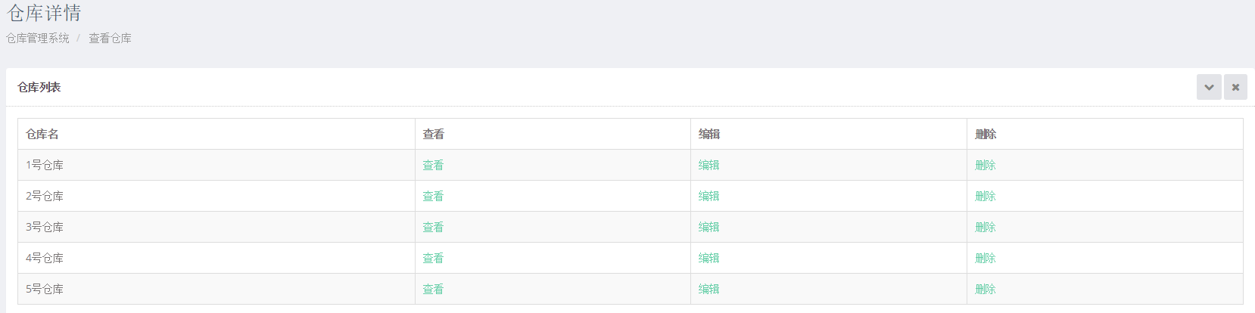

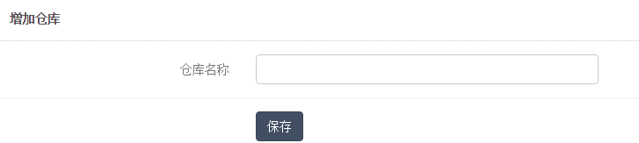

基本功能不再赘述

* 1. 登陆成功欢迎页面的图表

通过js发送ajax请求获取后端传递的json数据后渲染前端的图表

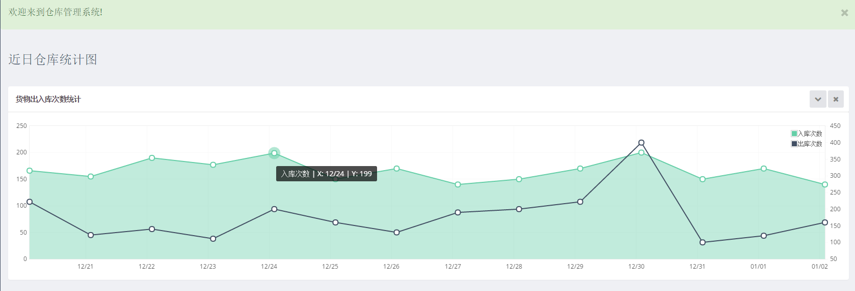

该图表悬停某点可查看值

#### 四、结束语

完成此项大作业耗时3天3夜，遇到的困难数不胜数，有一些其实并没有解决只是换了个方式和思路，此次特别是对于前端框架bootstrap的使用加深了理解和运用。

本项目已开源到我的github：<https://github.com/yzl123456/SpringMVC_warehouse_zoin>

欢迎交流学习